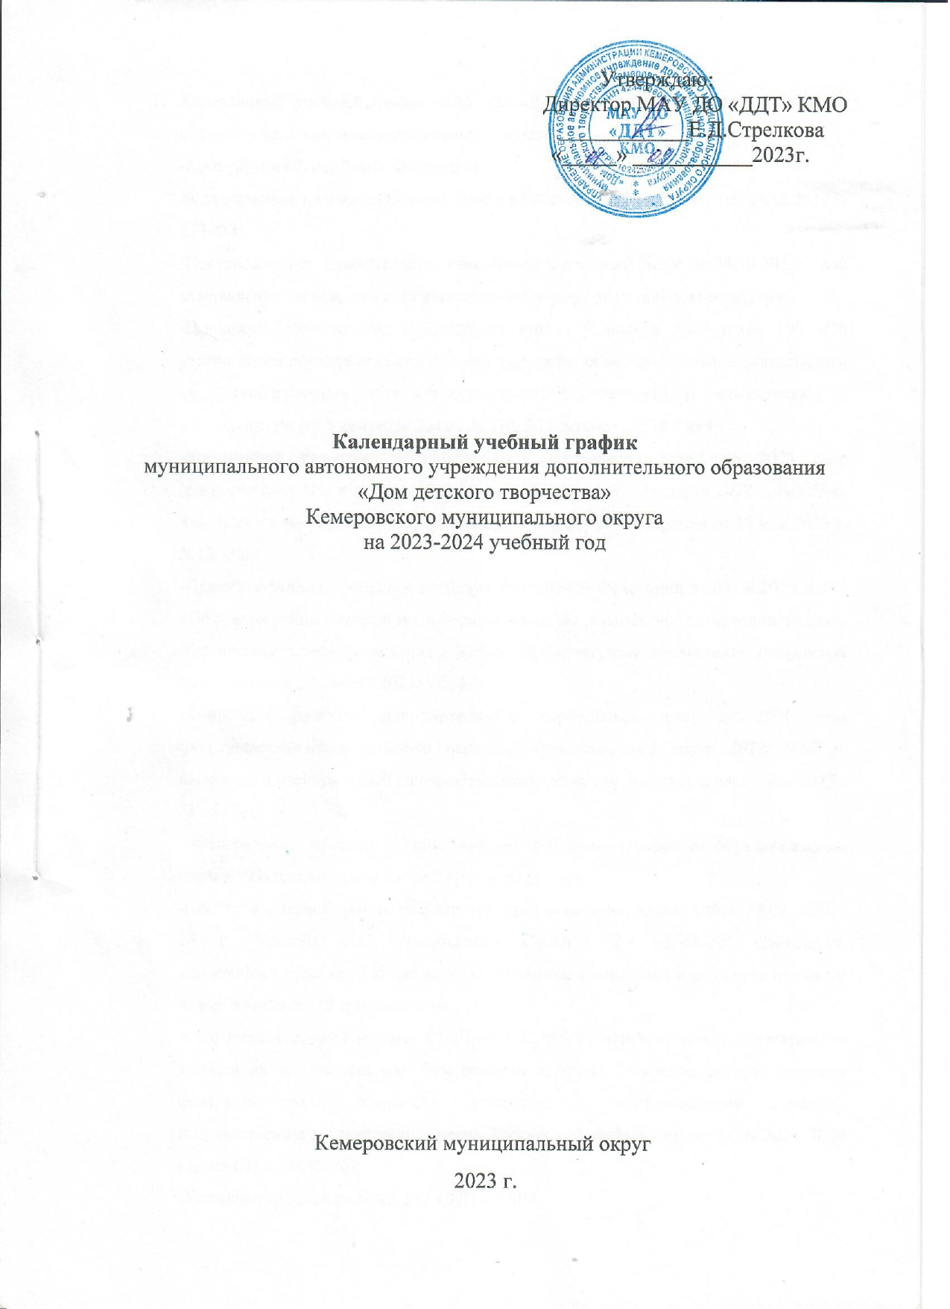Пояснительная записка
к учебному плану МАУ ДО «ДДТ» КМО
на 2023-2024 учебный год

Учебный план МАУ ДО «ДДТ» КМО (Далее – учреждение) составлен в соответствии с:
-Конституция Российской Федерации;
-Федеральным законом «Об образовании в Российской Федерации» (от 29.12.2012 N 273-ФЗ);
-Постановлением Правительства Российской Федерации №966 от 28.10.2013г. «Об утверждении Положения о лицензировании образовательной деятельности»;
-Приказом Министерства просвещения РФ от 9 ноября 2018 г. № 196 «Об утверждении порядка организации и осуществления образовательной деятельности по дополнительным общеобразовательным программам» (с изменениями и дополнениями от: 5 сентября 2019 г.№470, 30 сентября 2020г. №533;
-Концепцией развития дополнительного образования детей до 2023 года (распоряжение Правительства Российской Федерации от 31 марта 2022 г. № 678-р, изменения в распоряжение Правительства Российской Федерации от 15 мая 2023 г. №1230-р);
-Приказом Министерства просвещения Российской Федерации от 03.09.2019 №467 «Об утверждении Целевой модели развития региональных систем дополнительного образования детей» (изменения в приказ Министерства просвещения Российской Федерации от 21 апреля 2023г. №302);
- Федеральных проектов «Успех каждого ребенка», «Цифровая образовательная среда», «Патриотическое воспитание» и др.;
-Постановлением Главного государственного санитарного врача РФ от 28.09.2020 N 28 г. Москвы «Об утверждении СанПиН 2.4. 3648-20" Санитарно-эпидемиологические требования к организациям воспитания и обучения отдыха и оздоровления детей и молодежи»;
-Санитарных правил и норм СанПиН 1.2.3685-21 «гигиенические нормативы и требования к обеспечению безопасности и (или) безвредности для человека факторов среды обитания», утвержденных постановлением Главного государственного санитарного врача Российской федерации от 28.09.2020 №28 (далее-СП 2.43648-20);
-Уставом учреждения МАУ ДО «ДДТ» КМО.
Учебный план отражает специфику учреждения как многопрофильного учреждения дополнительного образования, образовательная деятельность в котором осуществляется бесплатно, строится на основе социального заказа родителей (законных представителей) и общества, интересов и индивидуальных особенностей обучающихся, а также кадровых, методических и экономических ресурсов.
Занятия проводятся согласно расписанию занятий во вторую половину дня.
Продолжительность учебного года - с 01.09.2023 г. по 31.08.2024 г. (включая организацию летнего отдыха).
Часовая учебная нагрузка распределена согласно уровням реализации программ, с учетом сроков реализации, рекомендациям СанПиНа.
- 1-ый год обучения -1-2-4-6 часов в неделю (дошкольники, первоклассники – 1,5 недельных часа, 2-11 класс – 2-4-6 часов, в зависимости от специфики образовательной программы).
- 2-ой год обучения – 2-4-6 часов в неделю (первоклассники, второклассники – 2 часа, 3-11 класс – 4-6 часов);
- 3-й года обучения – 4-6 часов в неделю;
- 4-ой год обучения – 4-6 часов в неделю;
- 5-й год обучения – 4-6 часов в неделю.
Продолжительность одного занятия не должна превышать 3-х академических часов.
В структуру учебного плана учреждения на 2023-2024 учебный год включены 35 дополнительных общеразвивающих программы различных образовательных областей и 5 направленностей: художественной, туристско-краеведческой, технической, естественнонаучной, социально-гуманитарной. Из них:
- 17 программ по муниципальному заданию сроком реализации от 1 до 4 лет,
- 18 программ по персонифицированному финансированию дополнительного образования сроком реализации от 1 до 4 лет.

Художественная направленность

Всего: 125 недельных часа, 13 программ:
- «Театр-студия «Экспромт», 10 недельных часов, срок реализации 4 года;
- «Сценическая речь» (персонифициров.), 8 недельных часов, срок реализации 2 года;
- «Волшебный мир театра» (персонифициров.), 8 недельных часов, срок реализации 1 год;
- «Вокал», 4 недельных часа, срок реализации 1 год;
- «Апельсин» (основы вокального искусства) (персонифициров.), 4 недельных часа, срок реализации 1 год;
- «Выше радуги» (вокал), 4 недельных часа, срок реализации 2 года;
- «Основы вокального искусства» (персонифициров.), 4 недельных часа, срок реализации 1 год;
- Форсаж (хореография), 33 недельных часа, срок реализации 4 года;
- «Основы хореографии» (персонифициров.), 8 недельных часов, срок реализации 1 год;
- «Гончарное ремесло», 12 недельных часов, срок реализации 1 год;
- «Основы изобразительного творчества» (персонифициров.), 8 недельных часов, срок реализации 1 год.
- «Стильные штучки», 12 недельных часов, срок реализации 1 год;
- «Театр мод», 10 недельных часов, срок реализации 1 год;
Туристско-краеведческая направленность

Всего 74 недельных часа, 5 программ:
- «Школа выживания», 16 недельных часов, срок реализации 3 года;
- «ВПК «Десантник» (персонифициров.), 4 недельных часа, срок реализации 1 год;
- «Юный патриот» (персонифициров.), 2 недельных часа, срок реализации 1 год;
- «Музейное дело», 36 недельных часа, срок реализации 2 года;
- «Основы музееведения» (персонифициров.), 16 недельных часов, срок реализации 1 год.

Техническая направленность

Всего 69 недельных часов, 5 программ:
- «ЮнАвиа»; 9 недельных часов, срок реализации 1 год;
- «Робототехника», 34 недельных часов, срок реализации 1 год;
- «Основы робототехника» (персонифициров.), 6 недельных часов, срок реализации 1 год;
- «Скрапбукинг» (работа с бумагой), 16 недельных часов, срок реализации 1
- «Медиастудия», 4 недельных часа, срок реализации 1 год.

Естественнонаучная направленность

Всего 40 недельных часов, 6 программ:
24. «Геоквантум», 2 недельных часа, срок реализации 1 год;
25. «ФабЛаб» (персонифициров.), 6 недельных часов, срок реализации 1 год
26..«Гармония здоровья» (персонифициров.), 4 недельных часов, срок реализации
2 года;
27.«Энергия космоса», 2 недельных часа, срок реализации 1 год.
28. «Флористические фантазии», 22 недельных часа, срок реализации 2 года;
29.«ЭКОлидер» (персонифициров.), 4 недельных часа, срок реализации 1 год

Социально-гуманитарная направленность

Всего 60 недельных часов, 6 программ:
30.«Дорогу осилит идущий» (коллективно-творческая деятельность), 20 недельных часов, срок реализации 3 года;
31.«Школа вожатых» (персонифициров.), 4 недельных часа, срок реализации 1 год;
32. «Юнармеец» (персонифициров.), 8 недельных часов, срок реализации 1 год;
33. .«Лидеры» (персонифициров.), 16 недельных часов, срок реализации 1 год;
34. «Волонтеры», (персонифициров.), 4 недельных часа, срок реализации 1год;
35.«ЮИД» (персонифициров.), 8 недельных часов, срок реализации 1 год.

Учебный план предусматривает организацию воспитательно-образовательного процесса в 111 учебных группах. Учебная недельная нагрузка – 368 часов.
В течение учебного года допустима корректировка учебного плана с учетом спроса детей и родителей (законных представителей) в пределах учебной недельной нагрузки на 2023-2024 уч. г.
Контроль результативности дополнительных общеобразовательных общеразвивающих программ проводится педагогами 3 раза за учебный год: вводный контроль – сентябрь-октябрь; текущий – декабрь-январь; итоговый – апрель-май (по окончании года обучения или программы). Перевод учащихся с одного года обучения на следующий производится по результатам промежуточной аттестации.

